DAFTAR PUSTAKA
Agustina, I. (2019). Pentingnya berpikir kritis dalam pembelajaran matematika di era revolusi industri 4.0. Jurnal Pendidikan Indonesia, 8(1), 1–9.

Alda, R., & Hasanah, H. (2023). Analisis Model Project Based Learning Terhadap Kreativitas Siswa Pada Tema Benda-Benda Di Sekitar Kita Di Kelas V SD Negeri 067092 Medan. Jurnal Inovasi Penelitian, 3(9), 7775–7782.
Awe, E. Y., & Ende, M. I. (2019). Pengembangan lembar kerja siswa elektronik bermuatan multimedia untuk meningkatkan kemampuan kognitif siswa pada tema daerah tempat tinggalku pada siswa kelas IV SDI Rutosoro di Kabupaten Ngada. Jurnal DIDIKA: Wahana Ilmiah Pendidikan Dasar, 5(2), 48–61.
Aziz, A. H. (2020). Pengembangan Lembar Kerja Peserta Didik (Lkpd) Berbasis Higher Order Thinking Skill (Hots) Pada Pembelajaran Tematik Di Kelas V Sekolah Dasar. Universitas Pendidikan Indonesia.
Dewi, N. A., Purnamasari, R., & Karmila, N. (2023). Pengembangan E-Lkpd Berbasis Webiste Wizer. Me Materi Sifat-Sifat Bangun Ruang. Didaktik. Jurnal Ilmiah Pgsd Stkip Subang, 9(2), 2562–2575.
Dewi, T. M., & Indriyani, D. (2023). Pengembangan Lembar Kerja Peserta Didik (Lkpd) Berbasis Kontekstual Pada Pembelajaran Tematik Tema 3 Subtema 1 Kelas V Sd. Jurnal Minda, 5(1), 47–54.
Elisa, S. N., Kurnia, D., & Anwar, W. S. (2023). Pengembangan E-Lkpd Menggunakan Aplikasi Wizer. Me Pada Mata Pelajaran Ipas Materi Transformasi Energi Di Sekitar Kita. Jurnal Pgsd: Jurnal Ilmiah Pendidikan Guru Sekolah Dasar, 16(2), 124–132.
Erawati, N. K. E. N. K., Kadek, N. K. R. P. N., Purwati, R., Wayan, N. W. S. P. N., Putri, S., & Wardika, I. W. G. (2023). Pelatihan Pemanfaatan Wizer. Me Sebagai Media Pembelajaran Digital. Puan Indonesia, 4(2), 125–134.
Faizi, M. M. N., Yasa, A. D., & Kumala, F. N. (2024). Pengembangan E-Lkpd Discovery Learning Berbasis Wizer.Me Pada Pembelajaran Ipa Kelas 5 Di Sdn Sukun 3 Malang. Jurnal Pendidikan Dan Pengajaran, 2(7), 397–410.
Hidayat, H., & Khayroiyah, S. (2018). Pengembangan Desain Didaktis Pada Pembelajaran Geometri. Jurnal MathEducation Nusantara, 1(1), 15–19.
Hikmah, N., Ilhamdi, M. L., & Astria, F. P. (2023). Pengembangan Media Pembelajaran Monopoli Pintar Berbasis Permainan Edukasi Pada Mata Pelajaran IPA Kelas V Sekolah Dasar. Jurnal Ilmiah Profesi Pendidikan, 8(3), 1809–1822.
Indraswati, D., Sobri, M., Fauzi, A., Amrullah, L. W. Z., & Rahmatih, A. N. (2023). Keefektifan Pelatihan Pembuatan Worksheet Interaktif dengan Wizer. Me untuk Mengoptimalkan Pembelajaran di SDN 26 Mataram. Journal on Education, 5(4), 14615–14624.

Iskak, K. N. N., Thamrin, A. G., & Cahyono, B. T. (2023). The Implementation of Diagnostic Assessment as One of The Steps to Improve Learning in The Implementation of The Independent Curriculum. JISAE: Journal of Indonesian Student Assessment and Evaluation, 9(1), 15–25.
Izzah, & Sholikhah, H. A. (2024). Penulisan Bahan Ajar: Teori & Implementasi.
Palembang: Bening Media Publishing.
Kemendikbud. (2022). Capaian Pembelajaran Mata Pelajaran Ilmu Pengetahuan Alam dan Sosial (IPAS) Fase A - Fase C. Kemendikbud.
Kemendikbudristek. (2022). Capaian Pembelajaran Mata Pelajaran:Ilmu Pengetahuan Alam dan Sosial (IPAS) Fase A-Fase C. Jakarta: Badan Standar, Kurikulum, dan Asesmen Pendidikan.
Khayroiyah, S., Sukmawarti, S., Hidayat, H., & Kadir, D. (2025). Pengembangan Media Pembelajaran Video Animasi Sebagai Daya Dukung Kemampuan Representasi Matematis Siswa. AKSIOMA: Jurnal Sains Ekonomi Dan Edukasi, 2(1), 190–196.
Komala, I., & Susanti, S. (2023). Pijar Ilmu Pengetahuan Alam dan Sosial.
Pekanbaru: Quadra.
Kopniak, N. B. (2018). The use of interactive multimedia worksheets at higher education institutions. Information Technologies and Learning Tools, 63(1), 116–129.
Kosasih, E. (2021). Pengembangan Bahan Ajar. Bumi Aksara.
Lestari, D., & Nasution, A. S. (2022). Pengembangan Instrumen Portofolio Asesmen Pada Materi Bagian-Bagian Tumbuhan Dalam Mata Pelajaran Ipa Di Kelas IV SD. Jurnal Penelitian Pendidikan MIPA, 6(2), 28–34.
Lestari, H. L. H., & Dwi, D. F. (2023). Pengembangan LKPD berbasis inquiry training tema panas dan perpindahannya kelas V SD. Jurnal Penelitian Pendidikan MIPA, 7(2), 155–165.
Lestari, I. L., Sarjani, T. M., & Wahyuni, A. (2025). Implementasi Kurikulum Merdeka Dalam Meningkatkan Hasil Belajar Siswa MAN 2 Langsa:(Implementation of the deep independent curriculum improves learning outcomes MAN 2 langsa students). Biodik: Jurnal Ilmiah Pendidikan Biologi, 11(1), 82–93.
Masdar, M., & Lestari, N. (2022). Pengembangan Lembar Kerja Peserta Didik Berbasis Problem Based Learning Pada Mata Pelajaran Matematika Materi Penjumlahan Kelas Ii Sd. Pedagogi: Jurnal Ilmiah Pendidikan, 8(1), 16–21.
Niawati, D., & Sujarwo, S. (2022). Pengembangan LKPD Berbasis Aktivitas pada Mata Pelajaran IPS Materi Sumber Daya Alam Kelas IV SD. Indonesian Research Journal on Education, 2(2), 608–615.
Nurjannah, N., & Nurmairina, N. (2023). Pengembangan LKPD Tematik Model

Picture And Picture berbasis Budaya Lokal Tema 7 Materi Indahnya Keragaman di Negeriku Kelas IV SD. Jurnal Inovasi Penelitian, 4(7), 1253– 1258.
Panjaitan, S. K., & Napitupulu, S. (2021). Pengembangan Lembar Kerja Siswa Berbasis Keterampilan Proses Pada Pembelajaran Ipa Materi Cahaya Kelas V Sd. PENDALAS: Jurnal Penelitian Tindakan Kelas Dan Pengabdian Masyarakat, 1(3), 242–246.
Purba, R. S. D., & Landong, A. (2024). Pengembangan Lembar Kerja Peserta Didik (Lkpd) Tema 3 Benda Disekitarku Menggunakan Model Discovery Learning Berbantuan Videoscribe Terhadap Hasil Belajar Siswa Kelas Iii Sd Nurhasanah. Pendas: Jurnal Ilmiah Pendidikan Dasar, 9(3), 243–255.
Puspita, V., & Dewi, I. P. (2021). Efektifitas E-LKPD berbasis Pendekatan Investigasi terhadap Kemampuan Berfikir Kritis Siswa Sekolah Dasar. Jurnal Cendekia: Jurnal Pendidikan Matematika, 5(1), 86–96.
Putri, V. A. R., & Indrawati, D. (2021). Pengembangan Media Evaluasi Pembelajaran Bilangan Berpangkat Tiga dan Akar Pangkat Tiga Berbantuan Wizer. me Untuk Siswa Sekolah Dasar. Jurnal Penelitian Pendidikan Guru Sekolah Dasar, 9(10), 3542–3550.
Rangkuti, C. J. S., & Sukmawarti, S. (2022). Problematika Pemberian Tugas Matematika Dalam Pembelajaran Daring. Indonesian Research Journal on Education, 2(2), 593–600.
Safitri, O. N., & Mulyani. (2022). Pengembangan Media Bahan Ajar E-LKPD Interaktif Menggunakan Website Wizer. me pada Pembelajaran IPS Materi Berbagai Pekerjaan Tema 4 Kelas IV SDN Tanah Kalikedinding II. Jurnal Penelitian Pendidikan Guru Sekolah Dasar, 10(1), 86–97.
Sakina, A., & Sukmawarti. (2025). Pengembangan Media Pembelajaran Big Book Berbasis Kearifan Lokal Pada Materi Indonesiaku Kaya Budaya Untuk Meningkatkan Aktivitas Siswa Kelas Iv Sd. Didaktik: Jurnal Ilmiah Pgsd Stkip Subang, 11(02), 228–240.
Savitri, R. (2024). Pengembangan E-Lkpd Berbasis Website Wizer. Me Materi
Perubahan Wujud Benda Kelas Iv Sd. Universitas PGRI Adi Buana Surabaya.
Sobri, M., Fauzi, A., Rahmatih, A. N., Indraswati, D., & Amrullah, L. W. Z. (2023). Pemanfaatan Website Wizer Me untuk Mengembangkan E-LKPD Interaktif Bagi Guru Sekolah Dasar. Mitra Mahajana: Jurnal Pengabdian Masyarakat, 4(1), 22–29.
Sugiyono. (2020). Metode Penelitian Kuantitatif Kualitatif dan R&D. Bandung: Alfabeta.
Sukmawarti, S., Hidayat, H., Firmansyah, & Mujib, A. (2017). Ibm Guru Cerdas Geogebra. Amaliah: Jurnal Pengabdian Kepada Masyarakat, 1(2), 52–59.

Susiyanto, D. (2021). Merancang lembar kerja siswa interaktif menggunakan Wizer. Me. Ahlimedia Book.
Tanjung, E. S., & Silalahi, B. R. (2022). Pengembangan Media Pembelajaran Powerpoint Interaktif Berbeasis Humanisme Pada Tema Makna Nilai-Nilai Pancasila Di Kelas IV SD. Jurnal Pendidikan Dan Pembelajaran Terpadu, 4(1), 70–81.
Wiratama, N., & Anriani, N. (2024). Pengembangan E-Lkpd Berbasis Stem Dengan Menggunakan Wizer. me Untuk Mendukung Kemampuan Berpikir Kritis Siswa. Wilangan: Jurnal Inovasi Dan Riset Pendidikan Matematika, 5(4), 369–377.
Yuniasih, N. (2021). Pengembangan e-lkpd berbasis aplikasi liveworksheets pada materi volume bangun ruang kelas V SDN Kebonsari 4 Malang Universitas PGRI Kanjuruhan Malang. Prosiding Seminar Nasional PGSD UNIKAMA, 5(1), 307–313.
Zakariah, M. A., Afriani, V., & Zakariah, K. H. M. (2020). Metodologi Penelitian Kualitatif, Kuantitatif, Action Research, Research And Development (R n D). Sulawesi Tenggara: Yayasan Pondok Pesantren Al Mawaddah Warrahmah Kolaka.

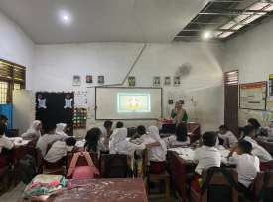
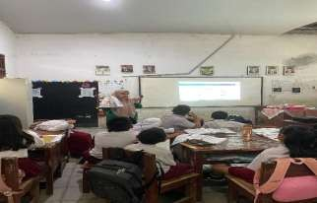
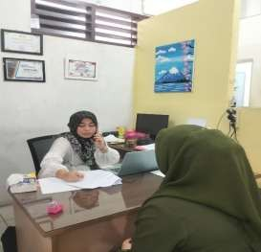
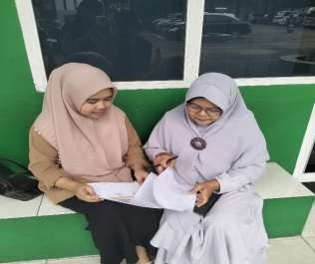
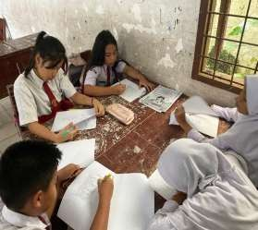
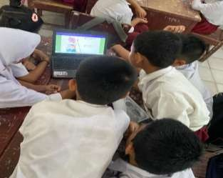
DOKUMENTASI

Lampiran 1

LEMBAR OBSERVASI AKTIVITAS GURU DALAM KEGIATAN BELAJAR MENGAJAR

Nama Guru : Nuraini Mardiah, S. Pd
Mata Pelajaran : IPAS Kelas/ Semester :V/Genap
Sekolah : SDN 060817

Petunjuk : Berikan tanda rumput (🗸) pada kolom “ya” jika dilaksanakan dan “tidak” jika tidak dilaksanakan.

No | Indikator/Deskriptor | Pelaksanaan
No | Indikator/Deskriptor | Ya | Tidak
1 | Kegiatan Awal
 | a. Mengucapkan salam saat masuk kelas. | 🗸
 | b. Menyiapkan kelengkapan untuk kegiatan pembelajaran. | 🗸
 | c. Mengecek kehadiran siswa.
2 | Pemberian Apersepsi dan Motivasi Kepada Siswa
 | a. Menyampaikan tujuan pembelajaran. |  | 🗸
 | b. Mengaitkan materi yang akan dibahas dengan materi sebelumnya. |  | 🗸
 | c. Memberikan contoh penerapan materi yang akan dibahas dalam kehidupan sehari-hari. |  | 🗸
3 | Pengorganisasian Diskusi
 | a. Mengorganisir siswa untuk duduk sesuai dengan kelompoknya. | 🗸
 | b. Menjelaskan aturan permainan dan batasan waktu. | 🗸
 | c. Mengakhiri kegiatan diskusi tepat waktu. | 🗸
4 | Pelaksanaan Kegiatan Diskusi
 | a. Pembelajaran dilakukan secara bervariasi selama alokasi waktu yang tersedia, tidak monoton, dan tidak membosankan. |  | 🗸

 | b. Membimbing siswa dalam mengerjakan lembar soal diskusi kelompok. |  | 🗸
 | c. Meminta siswa mempresentasikan hasil diskusi kelompoknya. |  | 🗸
5 | Kegiatan Akhir
 | a. Memberikan penghargaan bagi siswa yang antusias dan interaktif dalam diskusi. |  | 🗸
 | b. Mampu menyimpulkan seluruh kegiatan pembelajaran bersama dengan siswa. | 🗸
 | c. Memberikan gambaran kepada siswa tentang  materi yang akan dibahas pada pertemuan | 🗸

Keterangan :

Pembelajaran dilakukan menoton dan tidak bervariasi sehingga siswa merasa bosan dan sibuk sendiri dengan temannya sehingga materi pelajaran belum tersampaikan dengan baik. Tidak ada pengunaan media pembelajaran, guru haya menyampaikan materi buku paket guru dan siswa.

Lampiran 2

Hasil Wawancara Guru kelas V di UPT SDN 060817 Medan

- Tujuan

Untuk mengetahui proses pembelajaran IPAS materi Bagaimana Kita Hidup dan Bertumbuh, LKPD yang digunakan, dan kesulitan yang dialami dalam proses pembelajaran.
- Narasumber
Ibu Nuraini Mardiah, S. Pd
- Pelaksanaan
Hari/Tanggal : Senin/06 Januari 2025 Tempat : UPT SDN 060817 Medan
Alamat : Jl. Sakti Lubis Gg. Bengkel No.19, Siti Rejo I
- Hasil Wawancara

No. | Pertanyaan | Jawaban
1. | Berapakah jumlah peserta didik  kelas V yang diampu oleh ibu? | Kelas V terdapat 23 Peserta didik
2. | Bahan ajar apa yang biasa ibu gunakan pada materi Bagaimana Kita Hidup dan Bertumbuh? | Bahan ajar yang sering digunakan di kelas V ini dari buku cetak dan buku bank soal yang dimana terdapat  ringkasan materi dan soal-soal
3. | Apakah ibu menggunakan LKPD dalam proses pembelajaran? Kalau iya apakah LKPD tersebut ibu buat sediri? | menggunakan LKPD hanya dari buku yang berisi bank soal, yang dimana dalam satu minggu terdapat dua pertemuan pada pertemua pertama guru menggunakan buku modul yang dimana guru menjelaskan mengenai materi dan tanya jawab kepada peserta didik, pada  pertemuan kedua LKPD yang digunakan

adalah dari bank soal yang didalamnya berisi ringkasan materi dan soal-soal yang dimana guru mengatakan peserta didik lebih mudah menjawab pertayaan tersebut. Guru juga pernah melakukan pembelajaran dengan menggunakan quizizz paper mode tetapi tidak sering dilakukan karna kendala yang terdapat di sekolah yaitu arus listrik yang tidak kuat untuk melaksanaan pembelajaran menggunakan media digital dan wifi
yang tidak memadai
4. | Apakah ibu pernah menggunakan LKPD menggunakan website wizer.me dalam pembelajaran? | Sebelumnya ibu belum pernah menggunakan LKPD dengan wizer.me dikarenakan saya baru dengar website tersebut, tetapi saya pernah  menggunakan media melalui Quizizz
5. | Apakah sekolah menggunakan fasilitas untuk melakukan proses pembelajaran secara digital? | Ya, sekolah kita sudah mempunyai fasilitas untuk belajar yaitu crome book, yang dimana crome book ini dapat digunakan saat melakukan proses pembelajaran yang saya lakukan dengan  menggunakan quizizz.

Lampiran 3

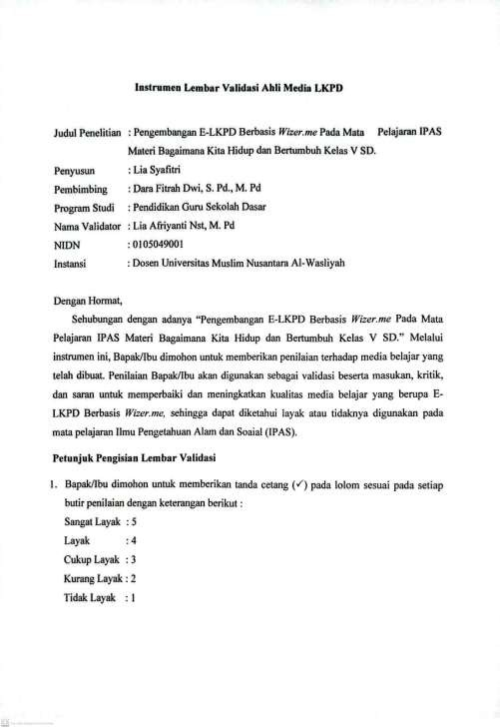

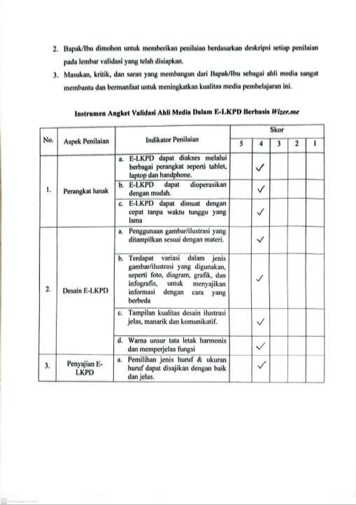

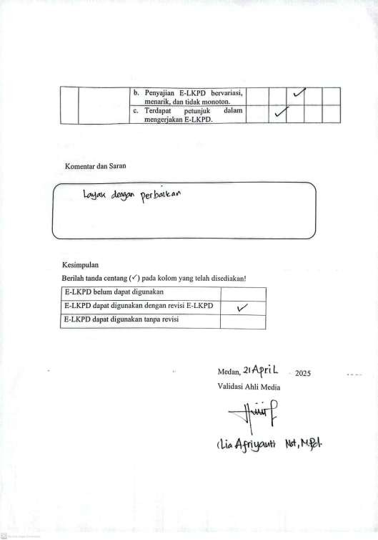

Lampiran 4

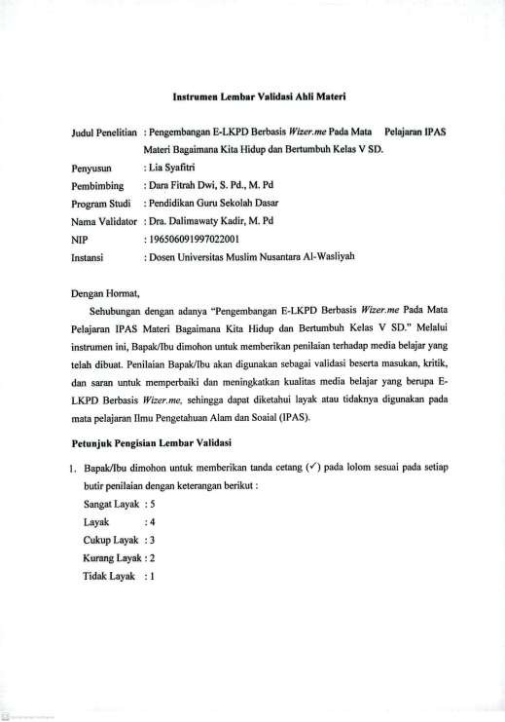

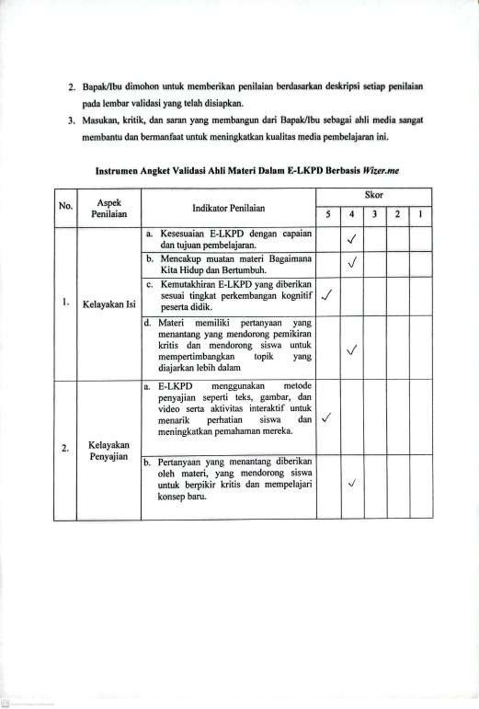

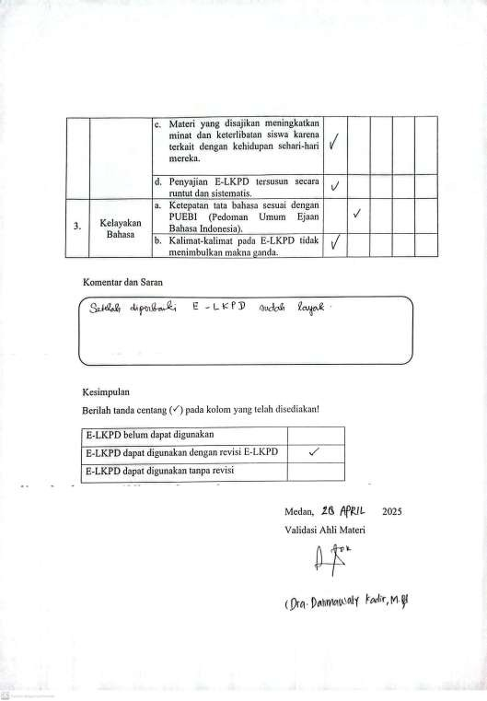

Lapiran 5

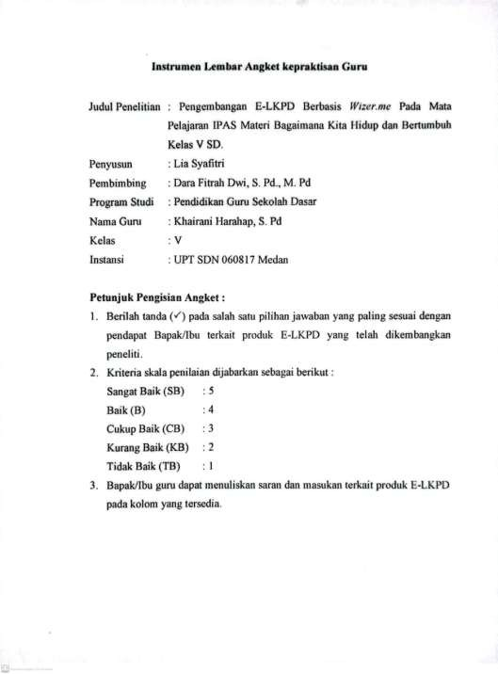

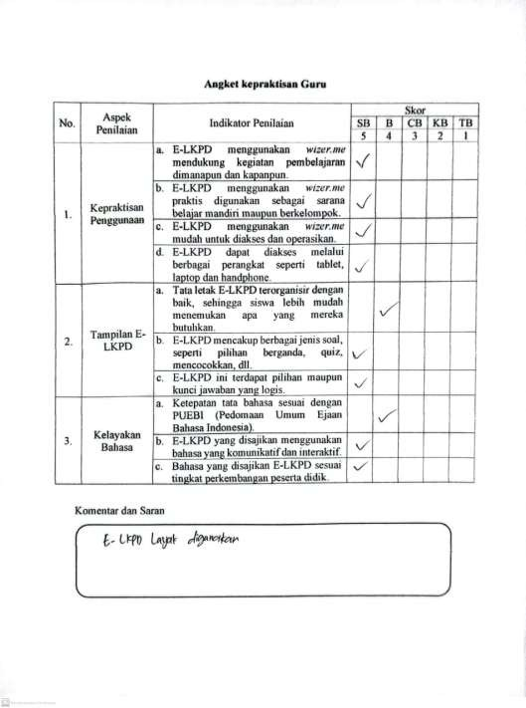

Lampiran 6

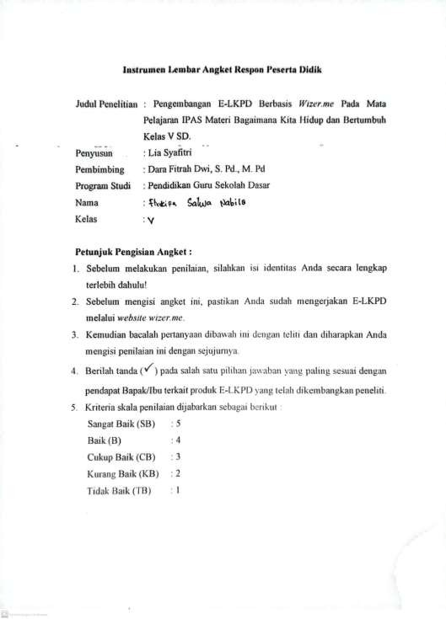

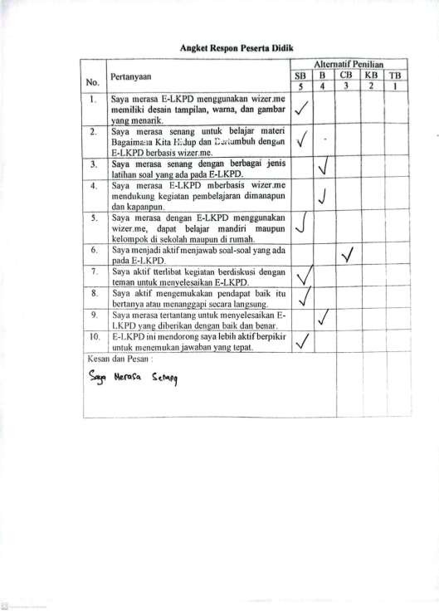

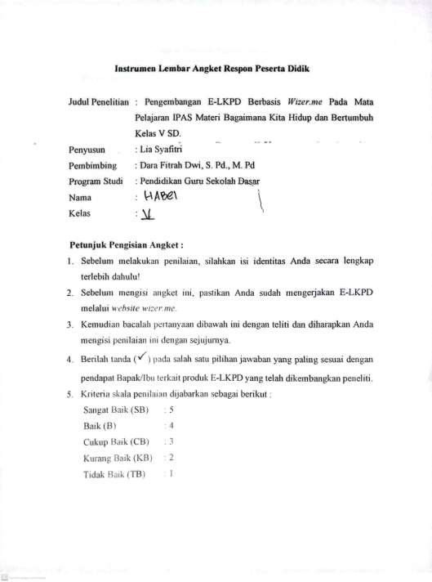

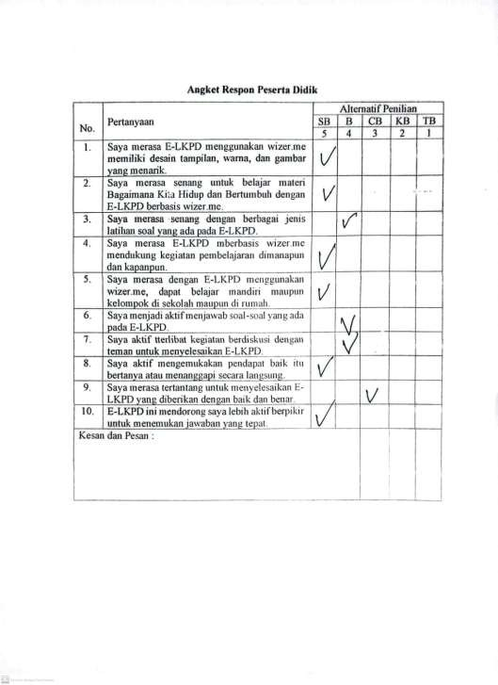

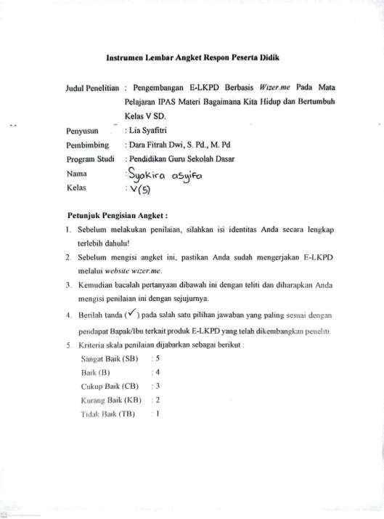

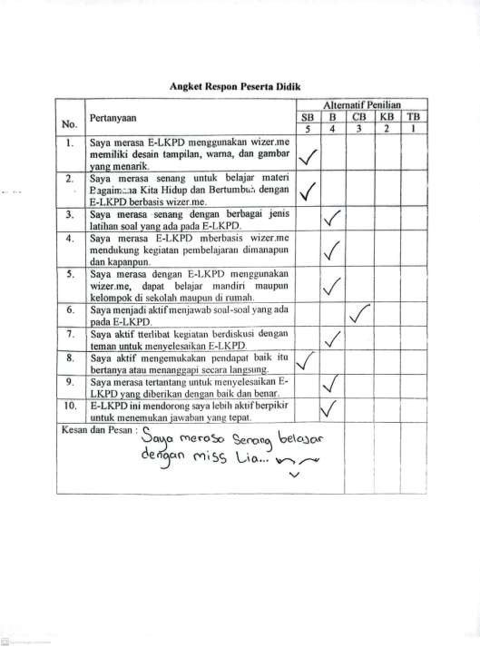

Lampiran 7
Hasil Rekap Nilai Peserta Didik Kelas V SDN 060817

kel. | Nama | Pertanyaan |  |  |  |  |  |  |  |  |  |  |  |  | Total Nilai  (50)
kel. | Nama | 1 | 2 | 3 | 4 | 5 | 6 | 7 | 8 | 9 | 10 | 11 | 12 | 13 | 48
1. | Syakira | 5 | 5 | 5 | 5 | 1 | 1 | 1 | 1 | 1 | 5 | 5 | 10 | 3 | 48
1. | Ardiansyah | 5 | 5 | 5 | 5 | 1 | 1 | 1 | 1 | 1 | 5 | 5 | 10 | 3 | 48
1. | Aqila | 5 | 5 | 5 | 5 | 1 | 1 | 1 | 1 | 1 | 5 | 5 | 10 | 3 | 48
1. | Yemima | 5 | 5 | 5 | 5 | 1 | 1 | 1 | 1 | 1 | 5 | 5 | 10 | 3 | 48
1. | Fhakisa | 5 | 5 | 5 | 5 | 1 | 1 | 1 | 1 | 1 | 5 | 5 | 10 | 3 | 48
1. | Abdul | 5 | 5 | 5 | 5 | 1 | 1 | 1 | 1 | 1 | 5 | 5 | 10 | 3 | 48
2. | Uswah | 5 | 5 | 5 | 5 | 1 | 0 | 1 | 1 | 1 | 5 | 5 | 10 | 3 | 47
2. | Nanda | 5 | 5 | 5 | 5 | 1 | 0 | 1 | 1 | 1 | 5 | 5 | 10 | 3
2. | Alif | 5 | 5 | 5 | 5 | 1 | 0 | 1 | 1 | 1 | 5 | 5 | 10 | 3 | 47
2. | Habel | 5 | 5 | 5 | 5 | 1 | 0 | 1 | 1 | 1 | 5 | 5 | 10 | 3 | 47
2. | Khanza | 5 | 5 | 5 | 5 | 1 | 0 | 1 | 1 | 1 | 5 | 5 | 10 | 3 | 47
2. | Fitri | 5 | 5 | 5 | 5 | 1 | 0 | 1 | 1 | 1 | 5 | 5 | 10 | 3 | 47
3. | Christian | 5 | 5 | 5 | 5 | 1 | 1 | 1 | 1 | 1 | 5 | 3 | 8 | 3 | 44
3. | Mikhael | 5 | 5 | 5 | 5 | 1 | 1 | 1 | 1 | 1 | 5 | 3 | 8 | 3 | 44
3. | Hotma | 5 | 5 | 5 | 5 | 1 | 1 | 1 | 1 | 1 | 5 | 3 | 8 | 3 | 44
3. | Aldo | 5 | 5 | 5 | 5 | 1 | 1 | 1 | 1 | 1 | 5 | 3 | 8 | 3 | 44
3. | Jelita | 5 | 5 | 5 | 5 | 1 | 1 | 1 | 1 | 1 | 5 | 3 | 8 | 3 | 44
3. | Adhelisya | 5 | 5 | 5 | 5 | 1 | 1 | 1 | 1 | 1 | 5 | 3 | 8 | 3 | 44
4. | Sutan | 5 | 5 | 5 | 5 | 1 | 1 | 1 | 1 | 1 | 5 | 5 | 10 | 3 | 48

99

100

 | Josua | 5 | 5 | 5 | 5 | 1 | 1 | 1 | 1 | 1 | 5 | 5 | 10 | 3 | 48
 | Nazwa | 5 | 5 | 5 | 5 | 1 | 1 | 1 | 1 | 1 | 5 | 5 | 10 | 3 | 48
 | Diana | 5 | 5 | 5 | 5 | 1 | 1 | 1 | 1 | 1 | 5 | 5 | 10 | 3 | 48
 | Wanti | 5 | 5 | 5 | 5 | 1 | 1 | 1 | 1 | 1 | 5 | 5 | 10 | 3 | 48
 | Iryana | 5 | 5 | 5 | 5 | 1 | 1 | 1 | 1 | 1 | 5 | 5 | 10 | 3 | 48

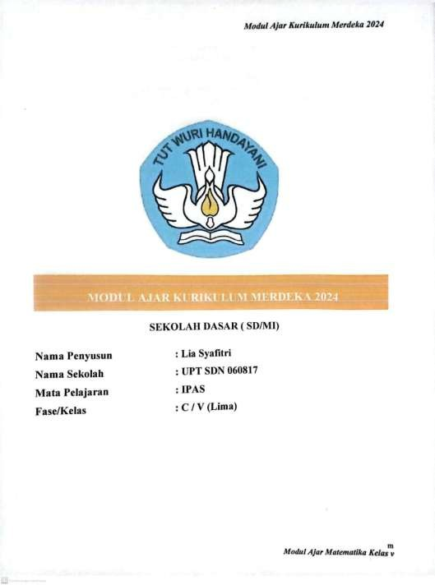

101

